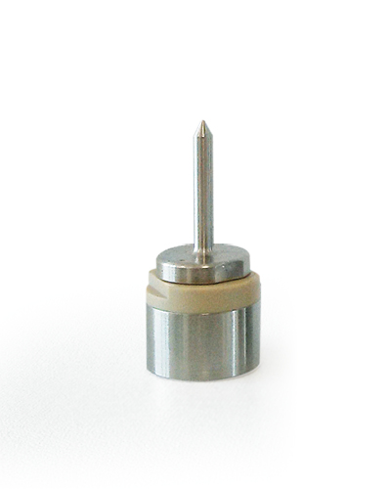

Informações Técnicas
Ref.: | T-DAL-0005
Material | Aço Inox AISI316L e PEEK
Dimensões do corpo | 14mm x 17 mm ø
Dimensões da Sonda | 20mm x 3mm ø
Faixa de Temperatura | 0°C a 140°C (Até 5 BAR de pressão)
Resolução | 0,01°C
Exatidão | ± 0,1°C
Memória | 20.200 registros
Intervalo de medição | A partir de 1 registro/segundo
Vida útil da pilha | Até ± 560.000 registros
Interface de Comunicação | Disk Interface HS / Disk Interface HS mini
Software compatível | SPD /TS Manager
Índice de Proteção | IP68
Principais Características
Estes dataloggers tem dimensões reduzidas para aplicações em processos de esterilização e pasteurização em pequenos volumes, e também para uso médico, hospitalar e odontologia
Principais Aplicações
Autoclaves
Esterilização H₂O₂
Estufas incubadoras a vácuo
Esterilização por ETO
Forno com cinta transportadora
Esterilização hidrostática
Câmara de defumação
Embalagem
Dimensões
Blister-Contém |  | 1 unidade
Peso Bruto
Informações Fiscais
Código de barras
Classificação NCM |  | 9025.80.00
IPI% |  | 0%

